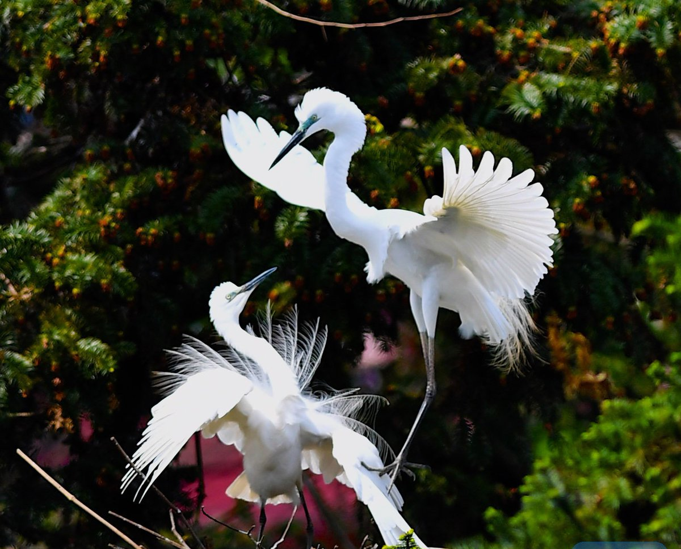

Tenues de plumes en fête.

Les habits de plumes, avec élégance portés,

Sont enrobés de charme et un brin de volupté.

En période d'amour, les oiseaux émoustillés

M'émerveillent de leurs danses sacrées,

De la préparation du voile de la mariée

En passant par la répétition des pas cadencés,

Dans une envolée de blanches plumes ébouriffées.

Je croise un couple de colombes emmitouflées

Dont la blancheur virginale me fait rêver.

Puis vient le ballet des espèces colorées.

D'un léger mauve pour un corps bleu foncé,

Pattes et bec rouges, un peu de noir ajouté

A l'extrémité des plumes caudales pour plus de beauté,

Cet oiseau déploie en vol son divin plumage velouté.

Une boule toute rose, de majestueuses plumes recourbées,

De nuances diverses, du fuchsia vers le sol au dos rosé,

On dirait une splendide fleur sur une tige rouge et grisée.

Mais où est passée la tête de cet oiseau sublimé ?

Un paon blanc avec son compère vert et bleu veut rivaliser,

Le combat des adversaires pour sa coquette est lancé.

C'est moi le plus fort fait valoir à sa belle le paon immaculé.

La nature a doté les oiseaux de ses plus belles créativités.

A la saison des amours, les parures de fête sont idéalisées,

Les fées ont relevé les tons de leurs pinceaux divinisés.

